一、选择题（本题10个，每小题3分，共30分）
1．下列图形既是轴对称图形，又是中心对称图形的是（ ）
A． 等边三角形 B． 平行四边形 C． 正五边形 D． 正方形

2．若△ABC相似△A′B′C′，面积比为1：2，则△ABC与△A′B′C′的相似比为（ ）
A． 1： B． 1：4 C． 4：1 D． ：1

3．“抛一枚均匀硬币，落地后正面朝上”这一事件是（ ）
A． 必然事件 B． 随机事件 C． 确定事件 D． 不可能事件

4．如果一个扇形的半径是1，弧长是，那么此扇形的圆心角的大小为（ ）
A． 30° B． 45° C． 60° D． 90°

5．一元二次方程x²﹣2x=m总有实数根，则m应满足的条件是（ ）
A． m＞﹣1 B． m=﹣1 C． m≥﹣1 D． m≤1

6．二次函数y=ax²+bx+c的图象如图所示，则下列结论中正确的是（ ）
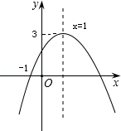
A． a＞0
B． 关于x的一元二次方程ax²+bx+c=3有两个相等的实数根
C． c＜0
D． 当x≥0时，y随x的增大而减小

7．一个可以改变体积的密闭容器内装有一定质量的某种气体，当改变容器体积时，气体的密度也随之改变．密度ρ（单位：kg/m³）与体积V（单位：m³）满足函数关系式ρ=（k为常数，k≠0），其图象如图所示，那么当V≥6m³时，气体的密度ρ（单位：kg/m³）的取值范围是（ ）
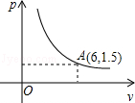
A． ρ≤1.5kg/m³ B． 0kg/m³＜ρ＜1.5kg/m³
C． ρ≥1.5kg/m³ D． ρ＞1.5kg/m³

8．要组织一次篮球邀请赛，参赛的每两个队都要比赛一场，根据场地和时间等条件，计划共安排28场比赛．设比赛组织共邀请x对参加比赛，则依题意可列方程为（ ）
A． x（x﹣1）=28 B． x（x+1）=28 C． x（x﹣1）=28 D． x（x+1）=28

9．如图，⊙O是△ABC的外接圆，∠B=60°，AC=8，则⊙O的直径AD的长度为（ ）
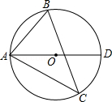
A． 16 B． 4 C． D． 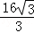

10．如图，点P（x，y）（x＞0）是反比例函数y=（k＞0）的图象上的一个动点，以点P为圆心，OP为半径的圆与x轴的正半轴交于点A．若△OPA的面积为S，则当x增大时，S的变化情况是（ ）
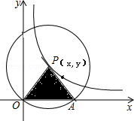
A． S的值增大 B． S的值减小
C． S的值先增大，后减小 D． S的值不变

二、填空题（每小题3分，共18分）
11．请写一个图象在第二、四象限的反比例函数解析式： ．

12．如图，在△ABC中，AB=8，AC=6，D是AB边上的一点，当AD= 时，△ABC∽△ACD．
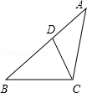

13．已知x=﹣2是方程x²+mx﹣6=0的一个根，则方程的另一个根是 ．

14．一个布袋中装有只有颜色不同的a（a＞12）个小球，分别是2个白球、4个黑球，6个红球和b个黄球，从中任意摸出一个球，记下颜色后放回，经过多次重复实验，把摸出白球，黑球，红球的概率绘制成统计图（未绘制完整）．根据题中给出的信息，布袋中黄球的个数为 ．
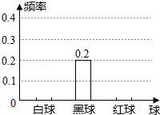

15．把抛物线y=﹣2x²先向左平移1个单位，再向下平移2个单位长度后，所得函数的表达式为 ．

16．如图，半圆O的直径AB长度为6，半径OC⊥AB，沿OC将半圆剪开得到两个圆心角为90°的扇形．将右侧扇形向左平移，使得点A与点O′，点O与点B分别重合，则所得图形中重叠部分的面积为 ．
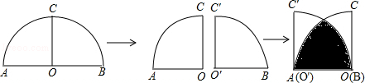

三、解答题（共72题）
17．解下列方程
（1）x²+10x=3
（2）6+3x=x（x+2）

18．在如图所示网格图中，已知△ABC和点M（1，2）
（1）在网格中以点M为位似中心，画出△A′B′C′，使其与△ABC的位似比为1：2．
（2）写出△A′B′C′的各顶点坐标．
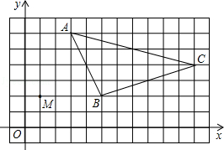

19．如图，一次函数y=﹣x+b分别与x轴、y轴交于A、B两点，与反比例函数y=（k≠0）交于点C，A点坐标为（2，0），B点是线段AC的中点．
（1）求一次函数与反比例函数的解析式，
（2）根据图象写出，在第二象限内，一次函数的值小于反比例函数的值的x的取值范围．
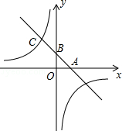

20．双十一期间，某商厦为了促销，将两张形状完全相同的图片（如图1）从中间剪开，再把得到的四张形状相同的小图片混合在一起（如图2），放到一个暗箱中，如果顾客在该商厦一次购物满300元，就可以获得一次抽奖机会，其规则是：从四张图片中随机摸取一张，接着再随机摸取一张，如果抽出的两张小图片恰好能合成一张完整的图片，则可以返还20元的购物券，问：一次抽奖，顾客获得购物券的概率是多少？
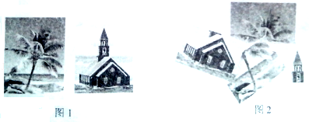

21．某商场经营某种电子产品，平均每天可销售30件，每件盈利50元为了实现每天的平均利润增长40%的目标，该商场的市场都经过调查得知，若每件商品每降价1元，商场平均每天可多售出2件该电子产品．问：每件商品降价多少元时，商场可以实现所提出的利润增长目标？

22．（10分）（2014秋•孝义市期末）如图，在△ABC中，AB=AC，以AB为直径作⊙O交BC于点D，交AC于点G，过点D作DE⊥AC于点E，延长ED交AB的延长线于点F．
（1）判断直线EF与⊙O的位置关系，并说明理由．
（2）若AB=13，BC=10．求AE的长．
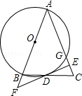

23．（12分）（2014秋•孝义市期末）【实验观察】
（1）观察下列两个数的乘积（两个乘数的和为10），猜想其中哪两个数的乘积最大（只写出结论即可），1×9，2×8，3×7，…，8×2，9×1
（2）观察下列两个数的乘积（两个乘数的和为100），猜想其中哪两个数的乘积最大（只写出结论即可）．45×55，46×54，47×53，…54×46，55×45．
【猜想验证】根据上面活动给你的启示，猜想，如果两个正乘数的和为m（m＞0），你认为两个乘数分别为多少时，两个乘数的乘积最大？用所学知识说明你的猜想的正确性．
【拓展应用】小明欲制作一个四边形的风筝（如图所示），他想用长度为1.8m的竹签制作风筝的骨架AB与CD（AB⊥CD），为了使风筝在空中能获得更大的浮力，他想把风筝的表面积（四边形ADBC的面积）制作到最大．根据上面的结论，求当风筝的骨架AB、CD的长为多少时，风筝的表面积能达到最大？
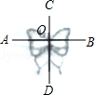

24．（12分）（2014秋•孝义市期末）旋转变换在平面几何中有着广泛的应用．特别是在解（证）有关等腰三角形、正三角形、正方形等问题时，更是经常用到的思维方法，请你用旋转交换等知识，解决下面的问题．
如图1，△ABC与△DCE均为等腰直角三角形，DC与AB交于点M，CE与AB交于点N．
（1）以点C为中心，将△ACM逆时针旋转90°，画出旋转后的△A′CM′
（2）在（1）的基础上，证明AM²+BN²=MN²．
（3）如图2，在四边形ABCD中，∠BAD=45°，∠BCD=90°，AC平分∠BCD，若BC=4，CD=3，则对角线AC的长度为多少？（直接写出结果即可，但在图中保留解决问题的过程中所作辅助线、标记的有关计算数据等）
